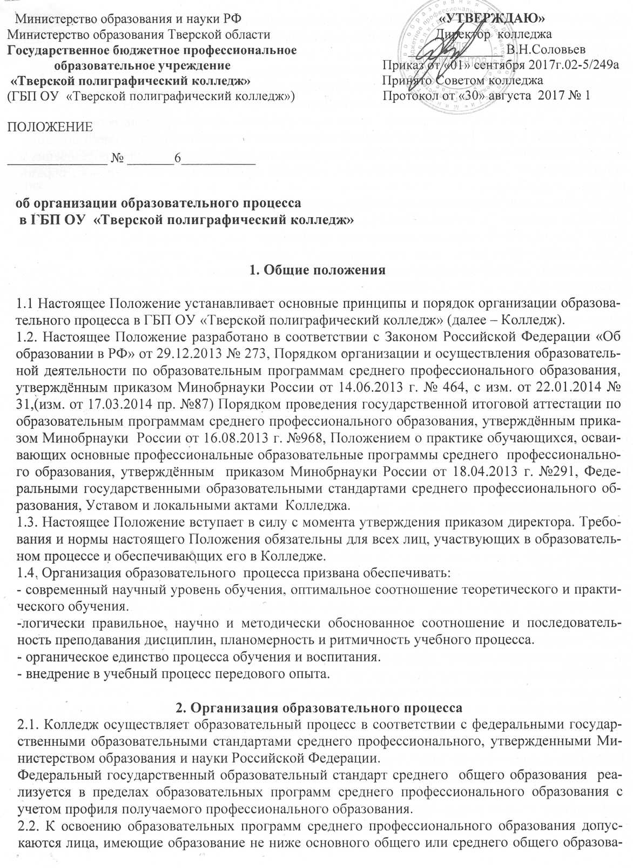

ния, за исключением образовательных программ среднего профессионального образования, интегрированных с образовательными программами основного общего и среднего общего образования.
2.3. Получение среднего профессионального образования по программам подготовки специалистов среднего звена впервые лицами, имеющими диплом о среднем профессиональном образовании с присвоением квалификации квалифицированного рабочего или служащего, не является получением второго или последующего среднего профессионального образования повторно.
2.4. Получение среднего профессионального образования на базе основного общего образования осуществляется с одновременным получением студентами среднего общего образования в пределах соответствующей образовательной программы среднего профессионального образования.
2.5.Студенты, получающие среднее профессиональное образование по программам подготовки квалифицированных, служащих(ППКРС) изучают общеобразовательные предметы одновременно с изучением общепрофессиональных и профессиональных курсов, дисциплин (модулей) в течение всего срока освоения соответствующей образовательной программы.
2.6.Студенты, получающие среднее профессиональное образование по программам подготовки специалистов среднего звена(ППССЗ), изучают общеобразовательные предметы на первом и втором курсах обучения, в том числе одновременно с изучением курсов, дисциплин (модулей) гуманитарной и социально-экономической направленности (профиля), общепрофессиональных и профессиональных курсов, дисциплин (модулей).
2.7. Студенты, получающие среднее профессиональное образование по программам подготовки специалистов среднего звена, осваивают профессию рабочего (одну или несколько) в соответствии с перечнем профессий рабочих, должностей служащих, рекомендуемых к освоению в рамках образовательной программы среднего профессионального образования, в соответствии с федеральными государственными образовательными стандартами по специальности среднего профессионального образования.
2.8. ППССЗ осваиваются в колледже в различных формах (очной или заочной), отличающихся объемом обязательных аудиторных и самостоятельных занятий.
Допускается сочетание различных форм получения образования, в том числе соединение обучения по очной форме с работой на предприятии, в учреждении, организации. При этом обучение ведется по индивидуальной образовательной программе (индивидуальному учебному плану) на основе Положение об обучении по индивидуальному учебному плану, в том числе ускоренное обучение, в пределах, осваиваемой ППССЗ и ППКРС студентов ГБП ОУ «Тверской полиграфический колледж». При получении среднего профессионального образования в соответствии с индивидуальным учебным планом сроки получения образования могут быть изменены образовательной организацией с учетом особенностей и образовательных потребностей конкретного студента.
2.9. Образовательный процесс строится с учетом возрастных и индивидуальных особенностей студентов и ориентирован на расширение возможностей студентов в профессиональном самоопределении, повышении квалификации, и включает теоретическое обучение, учебную и производственную практику и воспитательную работу со студентами.
2.10. Сроки обучения по образовательным программам устанавливаются в соответствии с нормативными сроками их освоения, определяемыми ФГОС среднего профессионального образования.
Нормативный срок освоения ППССЗ по заочной форме обучения увеличен на один год по сравнению с очной формой на базе среднего общего образования.
Лица, имеющие начальное профессиональное образование соответствующего профиля, среднее профессиональное или высшее профессиональное образование, имеют право на обучение по сокращенным образовательным программам среднего профессионального образования. Порядок реализации указанных образовательных программ регулируется Положением об обучении по индивидуальному учебному плану, в том числе ускоренное обучение, в пределах, осваиваемой ППССЗ и ППКРС студентов ГБП ОУ «Тверской полиграфический колледж».
2.11. Организация образовательного процесса осуществляется в соответствии с расписаниями занятий и ППССЗ и ППКРС для каждой специальности/профессии и формы получения образования, которые разрабатываются и утверждаются Колледжем самостоятельно с учетом требований рынка труда на основе Федеральных государственных образовательных стандартов среднего профессионального образования СПО.
2.12. Учебный год в Колледже начинается 1 сентября и заканчивается согласно учебному плану по конкретной специальности/профессии и форме получения образования. Начало учебного года по заочной форме обучения устанавливается Колледжем, но не позднее 1 октября. Не менее двух раз в течение учебного года для студентов очного отделения устанавливаются каникулы общей продолжительностью 8 - 11 недель в год, в том числе не менее 2 недель в зимний период.
2.13. В Колледже устанавливаются основные виды учебных занятий, такие, как урок, лекция, семинар, практическое занятие, лабораторное занятие, деловые и ролевые игры, разбор конкретных ситуаций, контрольная работа, консультация, самостоятельная работа, учебная и производственная практики, выполнение курсовой работы (курсовое проектирование), выполнение выпускной квалификационной работы (дипломного проекта, дипломной работы), а также активные формы проведения занятий с применением электронных образовательных ресурсов, индивидуальных и групповых проектов, анализа производственных ситуаций, психологических и иных тренингов, групповых дискуссий в сочетании с внеаудиторной работой для формирования и развития общих и профессиональных компетенций студентов.
2.14. Основной формой организации образовательного процесса при заочной форме обучения является лабораторно-экзаменационная сессия.
2.15. Образовательные программы среднего профессионального образования могут реализовываться колледжем как самостоятельно, так и посредством сетевых форм их реализации.
2.16. Колледж вправе использовать электронное обучение и/или дистанционные технологии обучения при наличии у руководящих, педагогических работников и учебно-вспомогательного персонала колледжа соответствующего уровня подготовки и специально оборудованных помещений с соответствующей техникой. При этом каждый участник образовательного процесса с использованием дистанционных технологий должен иметь свободный доступ к учебно-методическому комплексу каждой дисциплины.
2 17. Использование при реализации образовательных программ методов и средств обучения, образовательных технологий, наносящих вред физическому или психическому здоровью студентов, запрещается.
2.18. ППССЗ/ППКРС включает в себя учебный план, календарный учебный график, рабочие программы учебных предметов, курсов, дисциплин (модулей), оценочные и методические материалы (учебно-методические комплексы, рекомендации и др.), а также иные компоненты, обеспечивающие воспитание и обучение студентов. Учебный план образовательной программы среднего профессионального образования определяет перечень, трудоемкость, последовательность и распределение по периодам обучения учебных предметов, курсов, дисциплин (модулей), практики, иных видов учебной деятельности студентов и формы их промежуточной аттестации.
ППССЗ/ППКРС утверждается директором колледжа и согласовывается с работодателем.
2.19. Колледж ежегодно обновляет образовательные программы среднего профессионального образования с учетом развития науки, техники, культуры, экономики, технологий и социальной среды.
2.20. Рабочие учебные планы и график учебного процесса утверждается директором колледжа. Утвержденный учебный план нельзя изменять в течение всего срока обучения. При возникновении исключительных случаев изменения в учебный план вносятся на основании приказа директора колледжа.
2.21. При составлении расписания учитывается динамика работоспособности студентов, степень сложности усвоения учебного материала, при составлении расписания необходимо соблюдать стабильность в целях выработки у студентов устойчивого стереотипа деятельности, обеспечивающего успешное освоение учебного материала и практических навыков, расписание должно предусматривать равномерность распределения учебной работы студентов в течение недели.
Расписание учебных занятий утверждается директором колледжа. В расписании указывается полное название дисциплины в соответствии с учебным планом, номером учебной аудитории, в которых проводятся занятия, преподаватель, проводящий занятия.
Контроль за выполнением расписания возлагается на заместителя директора по учебной работе и заведующих отделениями.
Заведующие отделениями осуществляют замену преподавателей (лист нетрудоспособности, командировка, производственная необходимость, семейные обстоятельства), оповещают преподавателей и студентов о замене и ведут учет замены.
В случае невозможности замены преподавателя отработка пропущенных занятий проводится дополнительно с указанием сроков проведения в журнале учета замещенных часов.
2.22.. Помимо расписания преподаватели проводят в группе индивидуальные или групповые консультации. Периодичность и время проведения консультаций определяется преподавателем и указывается в графике работы учебного кабинета. Время проведения консультаций не должно совпадать с учебными занятиями группы.
Консультация является одной из форм руководства самостоятельной работой студентов и оказания им помощи в самостоятельном изучении учебного материала.
2.23. Максимальный объем учебной нагрузки студента очной формы обучения составляет 54 академических часа в неделю, включая все виды аудиторной (36 часов) и внеаудиторной (не более 18 часов) учебной нагрузки. Исключение составляет группа студентов обучающаяся по специальности «Декоративно-прикладное искусство и народные промыслы (по видам)», т.к. ФГОС предусмотрен такой вид деятельности как «Дополнительная работа обучающегося над завершением программного задания» - по 6 часов в неделю, соответственно 42 академических часа. В указанный объем не входят консультации.
Максимальный объем аудиторной учебной нагрузки в год студента заочной формы обучения составляет 160 академических часов.
2.24. Количество экзаменов в процессе промежуточной аттестации студентов не должно превышать 8 экзаменов в учебном году, а количество зачетов - 10. В указанное количество не входят экзамены и зачеты по физической культуре и факультативным учебным курсам, дисциплинам.
Количество экзаменов и зачетов в процессе промежуточной аттестации студентов при обучении в соответствии с индивидуальным учебным планом устанавливается учебным планом.
2.25. Учебный процесс в колледже организуется на русском языке.
2.26. Численность студентов в учебной группе при финансировании подготовки за счет бюджетных средств устанавливается по очной форме обучения в группах по подготовке квалифицированных рабочих, служащих не более 25-30 человек, по заочной форме обучения 15-20 человек, в группах по ППССЗ не более 25 человек. Исходя из специфики образовательного учреждения занятия группы могут проводиться образовательной организацией с группами меньшей численности, а также разделение группы на подгруппы. Колледж вправе объединять группы обучающихся по подготовке квалифицированных рабочих и служащих с учетом профиля получаемого профессионального образования при проведения занятий по общеобразовательным дисциплинами.
2.27. Все виды практики студентов являются составной частью учебного процесса и имеют целью закрепление и углубление знаний, полученных студентами в процессе обучения, приобретение необходимых умений практической работы по избранной специальности/профессии. Практика студентов колледжа проводится в соответствии с Положением об учебной и производственной практике студентов ГБП ОУ «Тверской полиграфический колледж», требованиями ФГОС специальностей/профессий, на основе договоров, заключаемых между Колледжем и организациями.
2.28. Формы, порядок и периодичность текущего контроля и промежуточной аттестации устанавливаются в соответствии с Положением о текущем контроле знаний и промежуточной аттестации студентов ГБП ОУ «Тверской полиграфический колледж» и графиками учебного процесса по специальностям/профессиям.
2.29. Для аттестации студентов на соответствие их персональных достижений поэтапным требованиям соответствующей образовательной программы (текущий контроль успеваемости и промежуточная аттестация) создаются фонды оценочных средств, позволяющие оценить умения, знания, практический опыт и освоенные компетенции. Фонды оценочных средств для промежуточной аттестации по дисциплинам и междисциплинарным курсам в составе профессиональных модулей разрабатываются и утверждаются Колледжем самостоятельно, а для государственной итоговой аттестации - разрабатываются и утверждаются колледжем по согласованию с работодателями.
2.30. Конкретные формы и процедуры текущего контроля успеваемости, промежуточной аттестации по каждой дисциплине и профессиональному модулю разрабатываются Колледжем самостоятельно и доводятся до сведения студентов в течение первых двух месяцев от начала обучения.
2.31. Государственная (итоговая) аттестация (ГИА) выпускников является обязательной и осуществляется после освоения образовательной программы в полном объеме в соответствии с Положением о государственной (итоговой) аттестации выпускников ГБП ОУ «Тверской полиграфический колледж». Выпускник Колледжа считается завершившим обучение на основании приказа о его отчислении в связи с полным освоением ППССЗ/ППКРС и прохождением ГИА.
2.32. Внеклассная воспитательная работа со студентами проводится в соответствии с единым планом воспитательной работы Колледжа. Колледж обязан формировать социокультурную среду, создавать условия, необходимые для всестороннего развития и социализации личности, сохранения здоровья студентов, способствовать развитию воспитательного компонента образовательного процесса, включая развитие самоуправления, участие студентов в работе общественных организаций, спортивных и творческих клубов.

3. Учётная документация по организации образовательного процесса
3.1. В колледже ведется следующая учетная документация, необходимая для организации образовательного процесса:
- учебные планы;
- графики учебного процесса;
- расписание учебных, факультативных, индивидуальных занятий ;
- журнал учебных занятий;
- журнал практики;
- книга выдачи дипломов
- ведомости посещаемости;
- отчет кураторов по успеваемости студентов группы ;
- экзаменационные ведомости/протоколы;
- зачетные книжки, сводные ведомости/протоколы промежуточной аттестации студентов по группам,
- план работы колледжа на учебный год;
- протоколы заседаний Стипендиальной комиссии;
- личные дела студентов;
- протоколы заседаний Экзаменационных комиссий;
- ППССЗ и ППКРС;
- отчеты о работе за учебный год;
- протоколы заседаний педагогических советов.
3.2. Документ об образовании, представленный при поступлении в колледж, выдается из личного дела лицу, окончившему Колледж, выбывшему до окончания обучения, а также студенту, желающему поступить в другую образовательную организацию, по его заявлению. При этом в личном деле остается заверенная копия документа об образовании.

4. Ответственность за исполнение порядка организации образовательного процесса
4.1. Нарушениями порядка организации образовательного процесса студентами являются:
- опоздание на учебные занятия;
- пропуск занятий без уважительных причин;
- невыполнение в срок учебного плана;
- для студентов, обучающихся на договорной основе, нарушением является несвоевременная оплата за учебу и непредставление документа о произведенной оплате.
4.2. Контроль деятельности преподавателей и студентов по организации и содержанию образовательного процесса осуществляется администрацией на основании Положения о системе оценки качества образования в ГБП ОУ «Тверской полиграфический колледж»
5. Порядок предоставления свободного посещения
5.1 Право на свободное посещение предоставляется студентам приказом директора в исключительных случаях, а именно:
- при беременности (при предоставлении справки);
- матери, имеющей детей в возрасте до 3 лет (представляется свидетельство о рождении);
- студенту, обучающемуся по дневной форме - при совмещении трудовой и учебной деятельности (при разрешении администрации и наличии справки с места работы по профилю специальности);
- по состоянию здоровья (при предоставлении медицинской справки).
Студент, имеющий разрешение на свободное посещение, может пропускать не больше 30% лекционных занятий по каждой дисциплине с обязательным посещением семинарских и практических занятий.
Студент, имеющий разрешение на свободное посещение, не сдавший сессию в установленные сроки, лишается права на свободное посещение.

6. Планирование и организация самостоятельной работы.
6.1. Самостоятельная работа является одним из видов учебных занятий студентов.
6.2. Планирование внеаудиторной самостоятельной работы начинается с разработки рабочих учебных планов специальностей/профессий, в которых определяется общий объем времени, отводимый на внеаудиторную самостоятельную работу студентов (объем находится в пределах 50 % от объема времени, отведенного на обязательную учебную нагрузку).
6.3. Планирование и организация самостоятельной работы осуществляются в соответствии с Положением о самостоятельной работе студентов.

7. Особенности организации образовательной деятельности

для лиц с ограниченными возможностями здоровья
7.1. . Содержание среднего профессионального образования и условия организации обучения в колледже студентов (слушателей) с ограниченными возможностями здоровья определяются адаптированной образовательной программой (при необходимости), а для инвалидов также в соответствии с индивидуальной программой реабилитации инвалида.
7.2. Обучение по образовательным программам среднего профессионального образования студентов (слушателей) с ограниченными возможностями здоровья осуществляется Колледжем с учетом особенностей психофизического развития, индивидуальных возможностей и состояния здоровья таких лиц.
7.3. В Колледже должны быть созданы специальные условия для получения среднего профессионального образования студентами (слушателями) с ограниченными возможностями здоровья.
7.4. Под специальными условиями для получения среднего профессионального образования студентов (слушателей) с ограниченными возможностями здоровья понимаются условия обучения, воспитания и развития таких лиц, включающие в себя использование специальных образовательных программ и методов обучения и воспитания, специальных учебников, учебных пособий и дидактических материалов, специальных технических средств обучения коллективного и индивидуального пользования, предоставление услуг ассистента (помощника), оказывающего студентам (слушателям) необходимую техническую помощь, проведение групповых и индивидуальных коррекционных занятий, обеспечение доступа в здания колледжа и другие условия, без которых невозможно или затруднено освоение образовательных программ лицам с ограниченными возможностями здоровья.
7.5. В целях доступности получения среднего профессионального образования студентам (слушателям) с ограниченными возможностями здоровья колледжем обеспечивается:
- для слушателей с ограниченными возможностями здоровья по слуху услуги сурдопереводчика и обеспечение надлежащими звуковыми средствами воспроизведения информации;
- для студентов (слушателей), имеющих нарушения опорно-двигательного аппарата, материально-технические условия должны обеспечивать возможность беспрепятственного доступа в учебные помещения, столовые, туалетные и другие помещения колледжа, а также их пребывания в указанных помещениях (наличие пандусов, поручней, расширенных дверных проемов и других приспособлений).
7.6. Образование студентов (слушателей) с ограниченными возможностями здоровья может быть организовано как совместно с другими студентами (слушателями), так и в отдельных группах. Численность лиц с ограниченными возможностями здоровья в учебной группе устанавливается до 15 человек.
7.7. С учетом особых потребностей студентов (слушателей) с ограниченными возможностями здоровья Колледжем обеспечивается предоставление учебных, лекционных материалов в электронном виде.

